淡江時報 第 965 期
本週我最靚
學聲大代誌
保險三陳心彤、林芊妤說：梅雨季要來了，上課記得帶傘喔！
2015/05/11

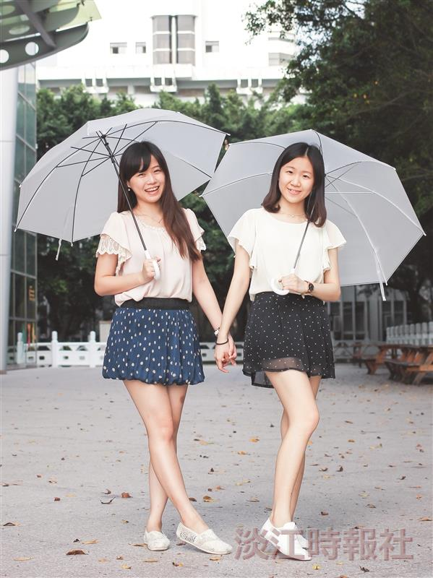
保險三陳心彤，林芊妤。（攝影／余浩鉻）

